

专题27 热化学反应方程式书写

1．（2009·重庆高考真题）下列热化学方程式正确的是(注:△H的绝对值均正确)

A．C2H5OH(l)+3O2(g)=2CO2(g)+3H2O(g);△H=-1367.0kJ/mol(燃烧热)

B．NaOH(aq)+HCl(aq)=NaCl(aq)+H2O(l);△H=-57.3kJ(中和热)

C．S(s)+O2(g)=SO2(g);△H=-269.8kJ/mol(反应热)

D．2NO2=O2+2NO;△H=+116.2kJ/mol(反应热)

2．（2014·海南高考真题）标准状态下，气态分子断开1 mol化学键的焓变称为键焓。已知H—H、H—O和O=O键的键焓ΔH分别为436 kJ·mol－1、463 kJ·mol－1和495 kJ·mol－1。下列热化学方程式正确的是

A．H2O(g)==H2＋1/2O2(g)ΔH＝－485 kJ·mol－1

B．H2O(g)==H2(g)＋1/2O2(g) ΔH＝＋485 kJ·mol－1

C．2H2(g)＋O2(g)==2H2O(g) ΔH＝＋485 kJ·mol－1

D．2H2(g)＋O2(g)==2H2O(g) ΔH＝－485 kJ·mol－1

3．（2019·上海高考真题）下列图示正确的是（ ）

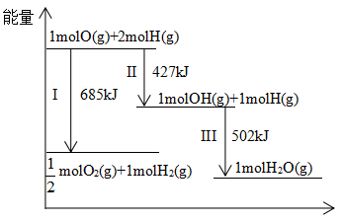

A．断开非极性键和生成极性键的能量相同

B．反应Ⅱ比反应Ⅲ生成的OH键更牢固

C．O2(g)+H2(g)→OH(g)+H(g)-Q（Q>0）

D．H2O(g)→O2(g)+H2(g)+Q（Q>0）

4．（2016·浙江高考真题）已知1 mol CH4气体完全燃烧生成气态CO2和液态H2O，放出890.3 kJ热量，则表示该反应的热化学方程式正确的是

A．CH4(g)＋2O2(g)＝CO2(g)＋2H2O(g)　ΔH＝＋890.3 kJ·molˉ1

B．CH4(g)＋2O2(g)＝CO2(g)＋2H2O(l)　ΔH＝－890.3 kJ·molˉ1

C．CH4(g)＋2O2(g)＝CO2(g)＋2H2O(l)　ΔH＝＋890.3 kJ·molˉ1

D．CH4(g)＋2O2(g)＝CO2(g)＋2H2O(g)　ΔH＝－890.3 kJ·molˉ1

5．（2017·浙江高考真题）根据能量变化示意图，下列热化学方程式正确的是( )

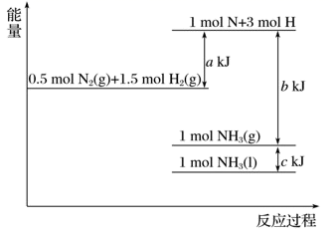

A．N2(g)+3H2(g)=2NH3(g) Δ*H*=-(b-a)kJ/mol

B．N2(g)+3H2(g)=2NH3(g) Δ*H*=-(a-b)kJ/mol

C．2NH3(l)=N2(g)+3H2(g) Δ*H*=2(b+c-a)kJ/mol

D．2NH3(l)=N2(g)+3H2(g) Δ*H*=2(a+b-c)kJ/mol

6．（2009·四川高考真题）25 ℃，101 k Pa时，强酸与强碱的稀溶液发生中和反应的中和热为57.3 kJ/mol，辛烷的燃烧热为5518 kJ/mol。下列热化学方程式书写正确的是（　　）

A．2H+(aq) +(aq)+Ba2+ (aq)+2OH(aq)=BaSO4(s)+2H2O(l)；ΔH=－57.3 kJ/mol

B．KOH(aq)+H2SO4(aq)=K2SO4(aq)+H2O(l)；ΔH=－57.3kJ/mol

C．C8H18(l)+O2(g)=8CO2(g)+ 9H2O(g)；ΔH=－5518 kJ/mol

D．2C8H18(g)+25O2(g)=16CO2(g)+18H2O(l)；ΔH=－5518 kJ/mol

7．（2008·重庆高考真题）N2和H2合成NH3的能量变化如图所示，该反应的热化学方程式是（ ）

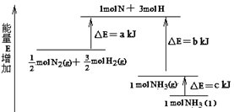

A．N2(g)＋3H2(g)＝2NH3(l) △H＝2(a-b-c)kJ/mol

B．N2(g)＋3H2(g)＝2NH3(g) △H＝2(b-a)kJ/mol

C．1/2 N2(g)＋3/2H2(g)＝NH3(l) △H＝(b＋c-a)kJ/mol

D．1/2 N2(g)＋3/2H2(g)＝NH3(g) △H＝(a＋b)kJ/mol

8．（2007·全国高考真题）已知：①1 mol H2分子中化学键断裂时需要吸收436kJ的能量

②1 mol Cl2分子中化学键断裂时需要吸收243kJ的能量

③由H原子和Cl原子形成1 mol HCl分子时释放431kJ的能量

下列叙述正确的是

A．氢气和氯气反应生成氯化氢气体的热化学方程式是H2(g)＋Cl2(g)＝2HCl(g)

B．氢气和氯气反应生成2 mol氯化氢气体，反应的△H＝183kJ/mol

C．氢气和氯气反应生成2 mol氯化氢气体，反应的△H＝－183kJ/mol

D．氢气和氯气反应生成1 mol氯化氢气体，反应的△H＝－183kJ/mol

9．（2017·江苏高考真题）通过以下反应可获得新型能源二甲醚(CH3OCH3 )。下列说法不正确的是

①C(s) + H2O(g)==CO(g) + H2 (g) ΔH1 = akJ·mol−1

②CO(g) + H2O(g)==CO2(g) + H2 (g) ΔH2 = bkJ·mol−1

③CO2 (g) + 3H2 (g)==CH3OH(g) + H2O(g) ΔH3 = ckJ·mol−1

④2CH3OH(g)==CH3OCH3 (g) + H2O(g) ΔH4 = dkJ·mol−1

A．反应①、②为反应③提供原料气

B．反应③也是CO2资源化利用的方法之一

C．反应CH3OH(g)==CH3OCH3 (g) +H2O(l)的ΔH =kJ·mol−1

D．反应2CO(g) + 4H2 (g)==CH3OCH3 (g) + H2O(g)的ΔH = ( 2b + 2c + d ) kJ·mol−1

10．（2016·江苏高考真题）通过以下反应均可获取H2。下列有关说法正确的是（　　）

①太阳光催化分解水制氢：2H2O（l）=2H2（g）＋ O2（g）　ΔH1＝＋571.6 kJ·mol－1

②焦炭与水反应制氢：C（s）＋ H2O（g）=CO（g）＋ H2（g）　ΔH2＝＋131.3 kJ·mol－1

③甲烷与水反应制氢：CH4（g）＋ H2O（g）=CO（g）＋3H2（g）　ΔH3＝＋206.1 kJ·mol－1

A．反应①中电能转化为化学能

B．反应②为放热反应

C．反应③使用催化剂，ΔH3减小

D．反应CH4（g）=C（s）＋2H2（g）的ΔH＝＋74.8 kJ·mol－1

11．（2015·广东高考真题）用O2将HCl转化为Cl2，可提高效益，减少污染，

（1）传统上该转化通过如图所示的催化剂循环实现，

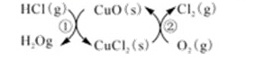

其中，反应①为：2HCl（g） + CuO（s）figureH2O（g）+CuCl2（g） △H1

反应②生成1molCl2（g）的反应热为△H2，则总反应的热化学方程式为___________（反应热用△H1和△H2表示）。

12．（2020·全国高考真题）硫酸是一种重要的基本化工产品，接触法制硫酸生产中的关键工序是SO2的催化氧化：SO2(g)+O2(g)SO3(g) ΔH=−98 kJ·mol−1。回答下列问题：

（1）钒催化剂参与反应的能量变化如图所示，V2O5(s)与SO2(g)反应生成VOSO4(s)和V2O4(s)的热化学方程式为：_________。

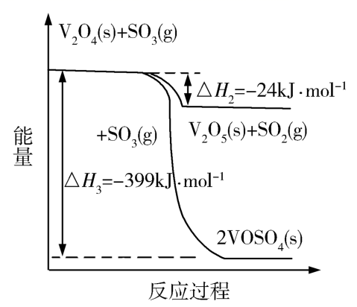

13．（2016·四川高考真题）资源的高效利用对保护环境、促进经济持续健康发展具有重要作用。磷尾矿主要含Ca5(PO4)3F和CaCO3·MgCO3。某研究小组提出了磷尾矿综合利用的研究方案，制备具有重要工业用途的CaCO3、Mg(OH)2、P4和H2，其简化流程如下：

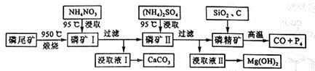

已知：①Ca5(PO4)3F在950℃不分解；

②4Ca5(PO4)3F+18SiO2+30Cfigure2CaF2+30CO+18CaSiO3+3P4

请回答下列问题：

（5）工业上常用磷精矿[Ca5(PO4)3F]和硫酸反应制备磷酸。已知25℃，101kPa时：

CaO(s)+H2SO4(l)=CaSO4(s)+H2O(l) ΔH=-271kJ/mol

5 CaO(s)+3H3PO4(l)+HF(g)= Ca5(PO4)3F (s)+5H2O(l) ΔH=-937kJ/mol

则Ca5(PO4)3F和硫酸反应生成磷酸的热化学方程式是_________________。

14．（2017·全国高考真题）[2017·新课标I]近期发现，H2S是继NO、CO之后的第三个生命体系气体信号分子，它具有参与调节神经信号传递、舒张血管减轻高血压的功能。回答下列问题：

（2）下图是通过热化学循环在较低温度下由水或硫化氢分解制备氢气的反应系统原理。

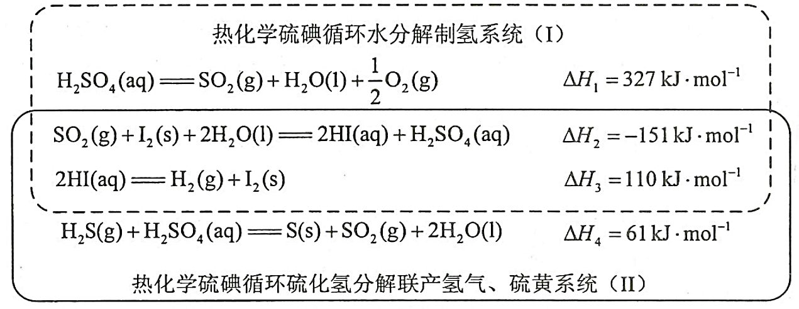

通过计算，可知系统（Ⅰ）和系统（Ⅱ）制氢的热化学方程式分别为______________、______________，制得等量H2所需能量较少的是_____________。

15．（2008·全国高考真题）红磷P(s)和Cl2(g)发生反应生成PCl3(g)和PCl5(g)。反应过程和能量关系如图所示(图中的△H表示生成1mol产物的数据)。

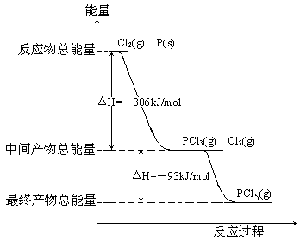

根据上图回答下列问题：

（1）P和Cl2反应生成PCl3的热化学方程式_________________________________。

（2）PCl5分解成PCl3和Cl2的热化学方程式_________________________________，上述分解反应是一个可逆反应，温度T1时，在密闭容器中加入0.80molPCl5，反应达到平衡时PCl5还剩0.60mol，其分解率α1等于_________；若反应温度由T1升高到T2，平衡时PCl5的分解率为α2，α2_______α1(填“大于”、“小于”或“等于”)。

16．（2018·北京高考真题）近年来，研究人员提出利用含硫物质热化学循环实现太阳能的转化与存储。过程如下：

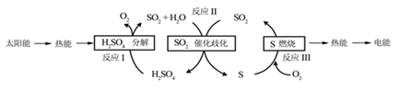

（1）反应Ⅰ：2H2SO4(l)=2SO2(g)+2H2O(g)+O2(g) Δ*H*1=+551 kJ·mol－1

反应Ⅲ：S(s)+O2(g)=SO2(g) Δ*H*3=－297 kJ·mol－1

反应Ⅱ的热化学方程式：_________________________________________。

17．（2009·江苏高考真题）废旧印刷电路板的回收利用可实现资源再生，并减少污染。废旧印刷电路板经粉碎分离，能得到非金属粉末和金属粉末。

（2）用H2O2和H2SO4的混合溶液可溶出印刷电路板金属粉末中的铜。已知：

Cu(s)＋2H＋(aq)＝Cu2＋(aq)＋H2(g) △H＝64.39kJ·mol－1

2H2O2(l)＝2H2O(l)＋O2(g) △H＝－196.46kJ·mol－1

H2(g)＋1/2O2(g)＝H2O(l) △H＝－285.84kJ·mol－1

在H2SO4溶液中Cu 与H2O2反应生成Cu2＋和H2O的热化学方程式为：__________。

18．（2019·天津高考真题）多晶硅是制作光伏电池的关键材料。以下是由粗硅制备多晶硅的简易过程。

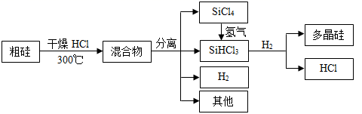

回答下列问题：

Ⅰ．硅粉与在300℃时反应生成气体和，放出热量，该反应的热化学方程式为________________________。的电子式为__________________。

19．（2014·全国高考真题）化合物AX3和单质X2在一定条件下反应可生成化合物AX5。回答下列问题：

（1）已知AX3的熔点和沸点分别为－93.6 ℃和76 ℃，AX5的熔点为167 ℃。室温时AX3与气体X2反应生成1 mol AX5，放出热量123.8 kJ。该反应的热化学方程式为_____________________________。

20．（2013·四川高考真题）明矾石经处理后得到明矾（ KAl(SO4)2·12H2O）。从明矾制备Al、K2SO4和H2SO4的工艺过程如下所示：

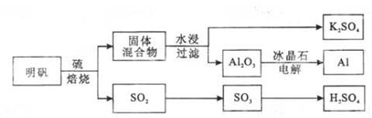

焙烧明矾的化学方程式为：4KAl(SO4)2·12H2O+3S＝2K2SO4+2Al2O3+9SO2+48H2O

请回答下列问题：

（5）焙烧产生的SO2可用于制硫酸。已知25℃、101 kPa时：

2SO2(g) +O2(g)figure2SO3(g) △H1= 一197 kJ/mol；

2H2O (g)＝2H2O（1） △H2＝一44 kJ/mol；

2SO2(g)+O2(g)+2H2O(g)＝2H2SO4(l) △H3＝一545 kJ/mol。

则SO3(g)与H2O(l)反应的热化学方程式是__________________________。

焙烧948t明矾(M＝474 g/mol )，若SO2的利用率为96%，可生产质量分数为98％的硫酸________t。